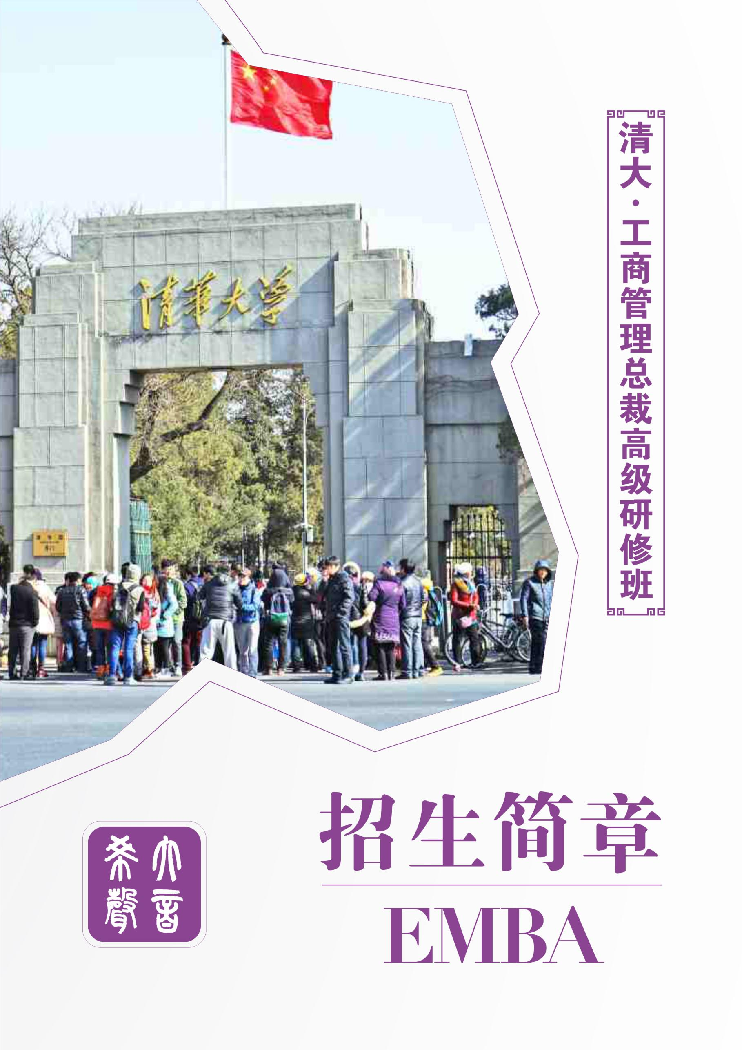
【课程背景】

作为转型经济和新兴市场的中国，市场环境的复杂程度是世界商业史上罕见的，这给中国企业的管理者提出了前所未有的巨大挑战。《论语》把人分为生而知之者、学而知之者、困而学之者、困而不学者几大类。在这样的经营环境中，期待能成为生而知之者，是不现实的。清华EMBA面向实践中的管理者，不管是学而知之者还是困而学之者，他们都是认识到了管理学习对企业发展的长远价值的智者，也必将从EMBA课程中获得他们期望的回报。
担任企业中高层管理者，对个人的职业生涯意义显著；能否胜任，对企业的生存和永续发展举足轻重。激烈竞争的年代需要稳健扎实的企业，更呼唤高度职业化的领军人物，尤其是善于思考并能未雨绸缪的管理者。没有人生而知之，更没有人一蹴而就，优秀的管理者应正视管理的复杂性，并能够系统地进行思考与发现，通过沉淀与创造性思考，超越复杂，把握正确的方向，最终找到清晰、可行、有效的应对之道，而不只是疲于应付，被动出招。
作为融商学院最具特色的旗舰课程之一，工商管理（EMBA）总裁高级研修班
专为高速成长的成功企业的中高层决策和管理者设计。2019年EMBA工商管理课程全面升级，紧密契合企业高层不断升级的学习需求，在全方位提升学员框架理论与综合管理能力的同时，提供一个与学术界、企业界、政府、商界高效沟通、长期交流的平台，帮助企业迅速有效达成目标。

【课程价值】

课程+
多元前沿课题，实战标杆案例
深度行业研讨，高频跨界对话
师资+
云集大师名家，行业大咖重磅来袭
核心教授学术引导 + 行业最新实践剖析
体验+
多样化学习模式，提升学习效能
回归实践，以企业家的实际成长问题为中心
学友+
校友文化传承，延续 EMBA 学友情
跨期跨行业跨年代思维碰撞，互学共创

本课程主要针对政府部门、企业从事高层管理工作，具有丰富的管理实践经验，渴望系统学习管理知识、提高管理技能的高级管理人オ。报名申请者需具有大专或以上学历，有管理经验者可放宽要求。（本课程也适用于团队）

【目标学员】

一、国际形势与中国经济发展  国际形势解读  新常态下的中国发展趋势分析  一带一路的战略与机遇  中国周边形势与军事热点分析  宏观经济形势与企业经营战略 | 七、企业投融资与资本运营  符合资本市场的企业商业模式设计  企业估值与股权激励设计  企业并购重组策略  互联网金融模式分析
二、企业战略思维与构架  企业创新与变革思维  企业成长战略  商业模式创新设计  股权分配 | 八、面向决策层的项目管理  项目识别与选定  项目可行性研究  项目执行与监控  项目收尾与后评价
三、领导力与团队执行力提升  如何打造高绩效团队  情商与影响力  企业流程设计与执行力  团队沟通与协作 | 九、企业法律事务  企业必备经济法规解读  劳动法与企业管理实务分析  专利与知识产权相关法律法规
四、互联网思维下的营销策略  互联网思维与企业营销的结合  大客户营销与案例分析  企业营销客户精准定位  营销团队管理  企业转型与营销方式梳理 | 十、国学智慧与文化传承  儒家智慧与修身之道  孙子兵法与企业经营  毛泽东思想与统帅之道  易经的哲学智慧
五、人力资源战略与管理实施  人才的选，育，留，用  绩效管理体系实施与配套措施  企业人才的劳动关系管理  华为的企业文化 | 十一、企业文化建设  企业精神与企业价值观  企业文化运行质量测评  富有竞争力企业文化的设计与塑造  企业伦理诉求
六、财务管理与税务筹划  税源监控和避税风险防范  税收与企业股权架构  非财务人员的财务管理  决策者的财务分析 | 十二、拓展课程（选修）  商务礼仪与阳光心态  私董会、主题沙龙与论坛、年度峰会  海外游学考察  上市标杆企业考察学习
【EMBA核心课程】

【师资介绍】

学界大师和业界精英共同授课；
授课教师由学界教授和业界精英共同组成。学界教师除了来自清华经管学院优秀师资之外，还包括来自管理一线的实战精英。
象牙塔和管理实践的完美结合；
学界导师在学术培养方面传道授业解惑，行业导师则负责解决企业管理中遇到的实际问题。
人脉与资源整合的跨界平台；
以课程为纽带链接资本，实现人脉、信息、资源、商机的跨界整合。

【课程特色】

魏杰
清华大学经济管理学院教授、博士生导师。著名经济学家，经济学博士。
金占明
清华大学经济管理学院教授、博士后、企业管理系副主任，主要从事市场营销与战略管理的教学和研究工作。
周立
清华大学经济管理学院会计系教授、管理学博士。
吴维库
清华大学经济管理学院领导力与组织管理系教授，博士生导师。
韩秀云
清华大学中国经济研究中心高级研究员、清华大学中国与世界经济研究中心研究员。
王晓毅
现任清华大学历史系教授、博士生导师。
邹广文
清华大学人文学院教授，博士生导师，哲学博士。
王正
清华人文学院清华继续教育学院,清华电机系特聘教授，中国航天科工集团钱学森党校教授。

陈晋蓉
清华大学经济管理学院高级管理培训中心、北京联合大学教师。
崔国文
清华大学继续教育学院副院长，教授。
章义伍
章义伍，管理培训专家，是培训界的先行者和导师，麦当劳中国公司第一批的创业元老。
潘诚
常任清华北大诸高校特聘教授，一直以讲台为舞台，以企业为师友，关注企业家精神健康，助力中国企业成长。
蔡毅臣
清华大学两岸发展研究院教授，中国管理科学研究院教授，北大企业家研修班特约授课老师，法家思想应用研究专家。
霍振先
清华大学等多所高校总裁班特聘讲师，融商学院特聘金牌讲师。
胡赛雄
影响力教育训练集团核心讲师、中国商务礼仪金牌讲师、中国国际公共关系协会会员，多家企业管理顾问公司特邀讲师。
金海峰
长春大学人文学院教授，吉林省素质教育研究会秘书长，东北师范大学硕士生导师，中国人民大学国学院聘任教授。

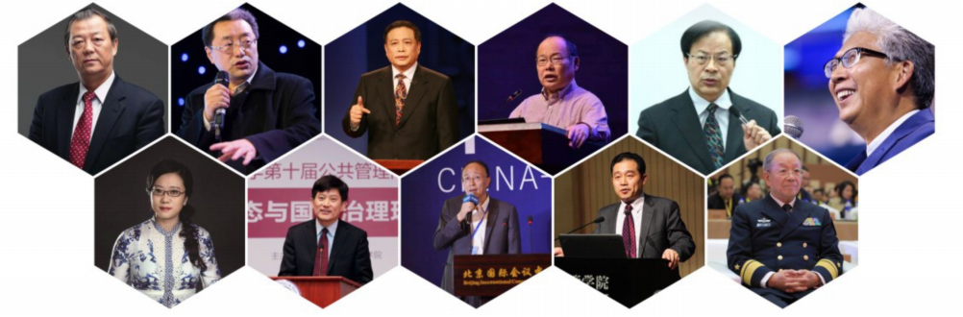
【往届论坛嘉宾】

路长全
著名品牌营销专家，切割营销创始人。
江英
中国军事科学院研究员，中共中央政治局集体学习授课人之一，中央电视台百家讲坛开国大典主讲人。
房西苑
著名国际投资融资顾问，北京大学、清华大学、中国科学院研究生院兼职教授，美国项目管理协会会员兼培训教授。
于洪波
项目管理实战派专家，北京大学《项目管理》课程特邀主讲人，中国管理科学研究院 城市发展战略研究所特聘专家。

姚景源
曾任国家经委副处长、商业部政策研究室副处长、清华大学特聘讲师，国际合作司处长、副司长、中国国际贸易促进会商业行业分会副会长。曾任国家统计局总经济师兼新闻发言人。
王功权
万通六君子之一，清华大学、融商学院特聘讲师，企业家、风险投资家，格律诗人，中华诗词研究院创始人，兼任北京诗词学会副会长，鼎晖创业投资基金合伙人及创始人之一。
马骏
国防大学教授，法学博士，博士生导师。全军院校育才金奖获得者。中央电视台著名栏目百家讲坛主讲人。
史炜
著名经济学家，国家发展和改革委员会经济体制与管理研究所产业室主任，研究员，工业和信息化部电信经济专家委员会委员，清华大学客座教授，融商学院特聘教授。
王忠明
全国工商联副秘书长，曾在国务院生产委员会、国务院生产办公室、国务院经济贸易办公室、国家经贸委、国务院国资委工作，先后任办公厅处长、副主任和培训司司长、经济中心主任等职，现任全国工商业联合会副秘书长、中国民（私）营经济研究会常务副会长兼秘书长。

纪连海
中国民生研究院特约研究员，CCTV—10《百家讲坛》栏目主讲人之一。其主讲“正说清代名臣”系列（和珅、纪晓岚、刘墉等）收视率屡创新高，成为亿万观众热捧的超级学术明星，被誉为《百家讲坛》“十大名嘴”中的“最另类。
夏华
依文企业集团董事长，中华全国青年联合会委员、中国企业家俱乐部理事、中国服装协会常务理事和北京职业装专业委员会主任。
孟庆国
清华大学文科建设处处长、公共管理学院教授。先后承担或参与国家自然科学基金、国家社会科学基金、教育部社科规划项目、国家科技攻关计划、国家软科学课题、国家部委委托课题20余项，发表相关论、编、译著6部、研究论文60余篇。
柳进军
北京中海投资管理公司总经理，北京中海纪元数字技术发展股份有限公司董事长。兼任国家行政学院特聘教授，清华大学创业研究中心特聘教授，中国信息协会理事。
陈国权
清华大学经济管理学院教授、博士生导师，领导力与组织管理系副系主任，学院党委委员，学院学位委员会委员,教育部长江学者特聘教授。

很幸运在我事业的关键时刻，能够成为融商学院的一员，学习3年，在这里有着太多的收获，知识，友谊，还有对人生更深的理解，世界再大，融商是家，是我们终生学习和进步的源泉。
张富刚 山西天骄生物集团公司 董事长
我是北京的学员，虽然已经结业一年多了，但是仍然时不时的回来看看，每个月聚一次，在这里收获知识的同时也收获了友谊，感谢教务老师们的付出。
余丽萍 总经理 北京东展联合科贸有限公司

学习让我重新认识到了企业管理的艺术魅力。在融商总裁班里，我接触到了授课不同风格的老师和不同行业的同学。“书墨飘香，尽染芬芳；书如澈水，浸润心灵。”在收获知识的同时，我还收获了老师之谊，同学之情。
郑庆奇 董事长 新疆天正投资有限公司

【学员感言】

尹卓
著名军事专家，海军信息化专家委员会主任，中国人民解放军海军装备论证研究中心综合论证研究所高级研究员，少将军衔；长期从事军事学术研究工作，研究方向为：海军战略、海军战役、海军发展战略等。

“如果你想走得快一点，你就一个人上路，如果你想走得远一点，你需要和大家一起上路，”有融商学院的老师和同学们，我们的创业路上不再寂寞。
杨庆军 总经理 山东鲁中钢铁物流有限公司

管理是最难的一件事情，它需要与时俱进，需要持续更新，需要精确调整，需要熟稔于心。感谢融商学院给我提供了管理知识及技能的源泉，让我可以在公司发展的各阶段都能找到到适合自己的目标及相应的技能工具……
许艳辉 CEO LYH投资管理有限公司（LXY HOBART PTY LTD）

【课程安排】

学制一年，每两个月上课 1 次，每次 3 天，总计 18 天。
学费原价68000元，优惠价 29800 元 （包括课程费，教务管理费，教材费，茶点费，拓展训练费等，不含学习及游学产生的食宿交通游览费用）
授课地点：清华大学科技园区

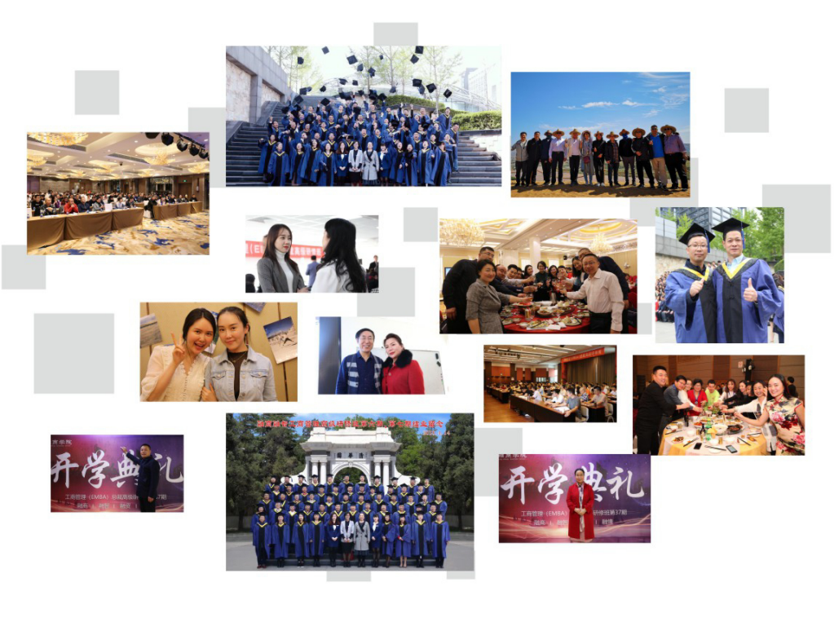
【精彩瞬间】

